Oficiální dealer HORAVIA
Finská sauna - Horavia s.r.o.
IČ: 28291549 DIČ: CZ28291549 Zapsáno Krajským soudem v Brně, oddíl C, vložka 59068

Nabídka číslo: 1-8130
Fakturační/doručovací adresa:
TEZA Hodonín, příspěvková
Tyršova 3588/10
Hodonín 69501
Česká republika tel.: 777 695 013
IČ: 66609984 DIČ: CZ699001303
Obchodní podmínky : termín nabídky : 05.08.2025
ze dne 05.08.2025

Děkuji Vám za projevený zájem o naše zboží a služby. Věřím, že Vás moje nabídka osloví.
Pokud budete mít jakékoliv dotazy, neváhejte mě kontaktovat.
Nabízíme Vám následující výrobky (zboží) :
Množství Cena/mj bez Celkem bez
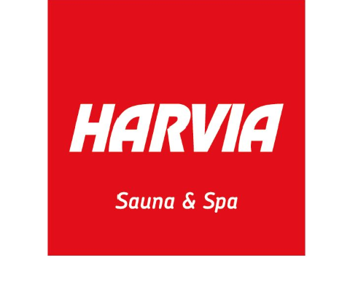
Nabízené položky (skladem) DPH DPH
vytápění sauny s externí jednotkou
Saunové kameny HARVIA, vel. 5-10 cm, 20kg, červené balení 3ks TEXT I: TEXT 2: ANO | 445,00 1 335,00
Saunová kamna HARVIA Club K15G 1ks  TEXT I: TEXT 2: ANO | 23 546,00 23 546,00
Saunová regulace, řídící jednotka HARVIA C170VKK 1ks  TEXT I: TEXT 2: ANO | 16 769,00 16 769,00
Celkem za (vytápění sauny s externí jednotkou ) bez DPH: | 41 650,00Kč
Dodávka a montáž cca 8 hodin + spotřebovaná kabeláž dle skutečností
Servisní práce u zákazníka 8*hod  TEXT I: TEXT 2: | 990,00 7 920,00
Dopravné 1 servisní technik 138km  TEXT I: TEXT 2: | 20,00 2 760,00
kem za (Dodávka a montáž cca 8 hodin + spotřebovaná kabeláž dle skutečností ) bez DPH: | 10 680,00Kč
A - skladem
O - částečně skladem Cena celkem bez DPH : 52 330,00Kč
X - není skladem
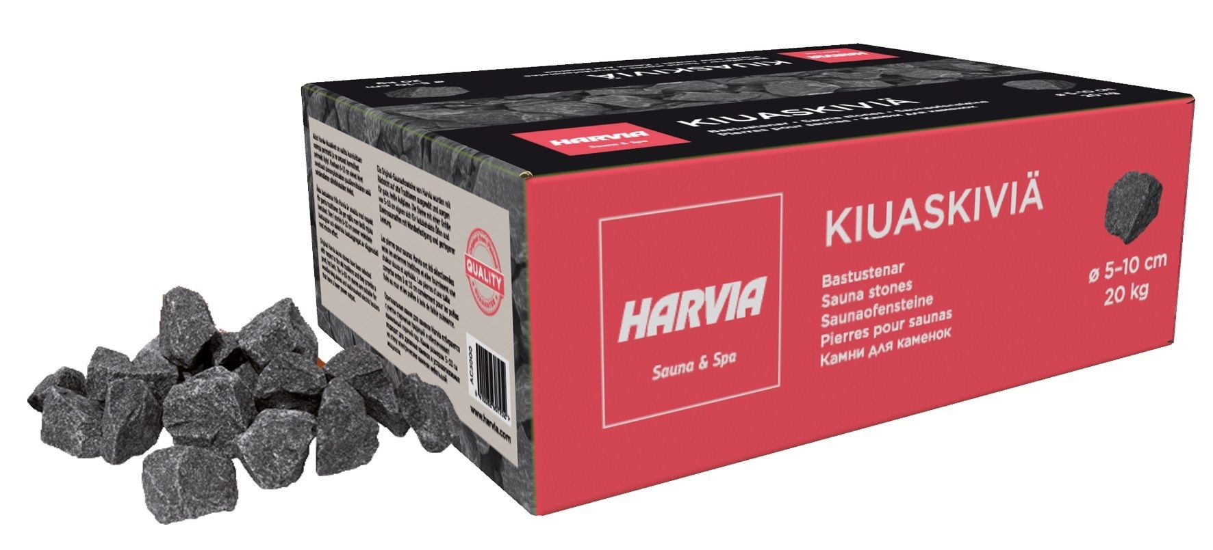
Originální finské saunové kameny HARVIA jsou vybírány podle staré tradice a zprostředkovávají skutečnou atmosféru tradičního saunování. Déle v sobě akumulují teplo, minimálně se rozpadají a vydrží vám mnohonásobně déle, než jiné horniny. V žádném případě neplňte kamna obyčejnými kameny!

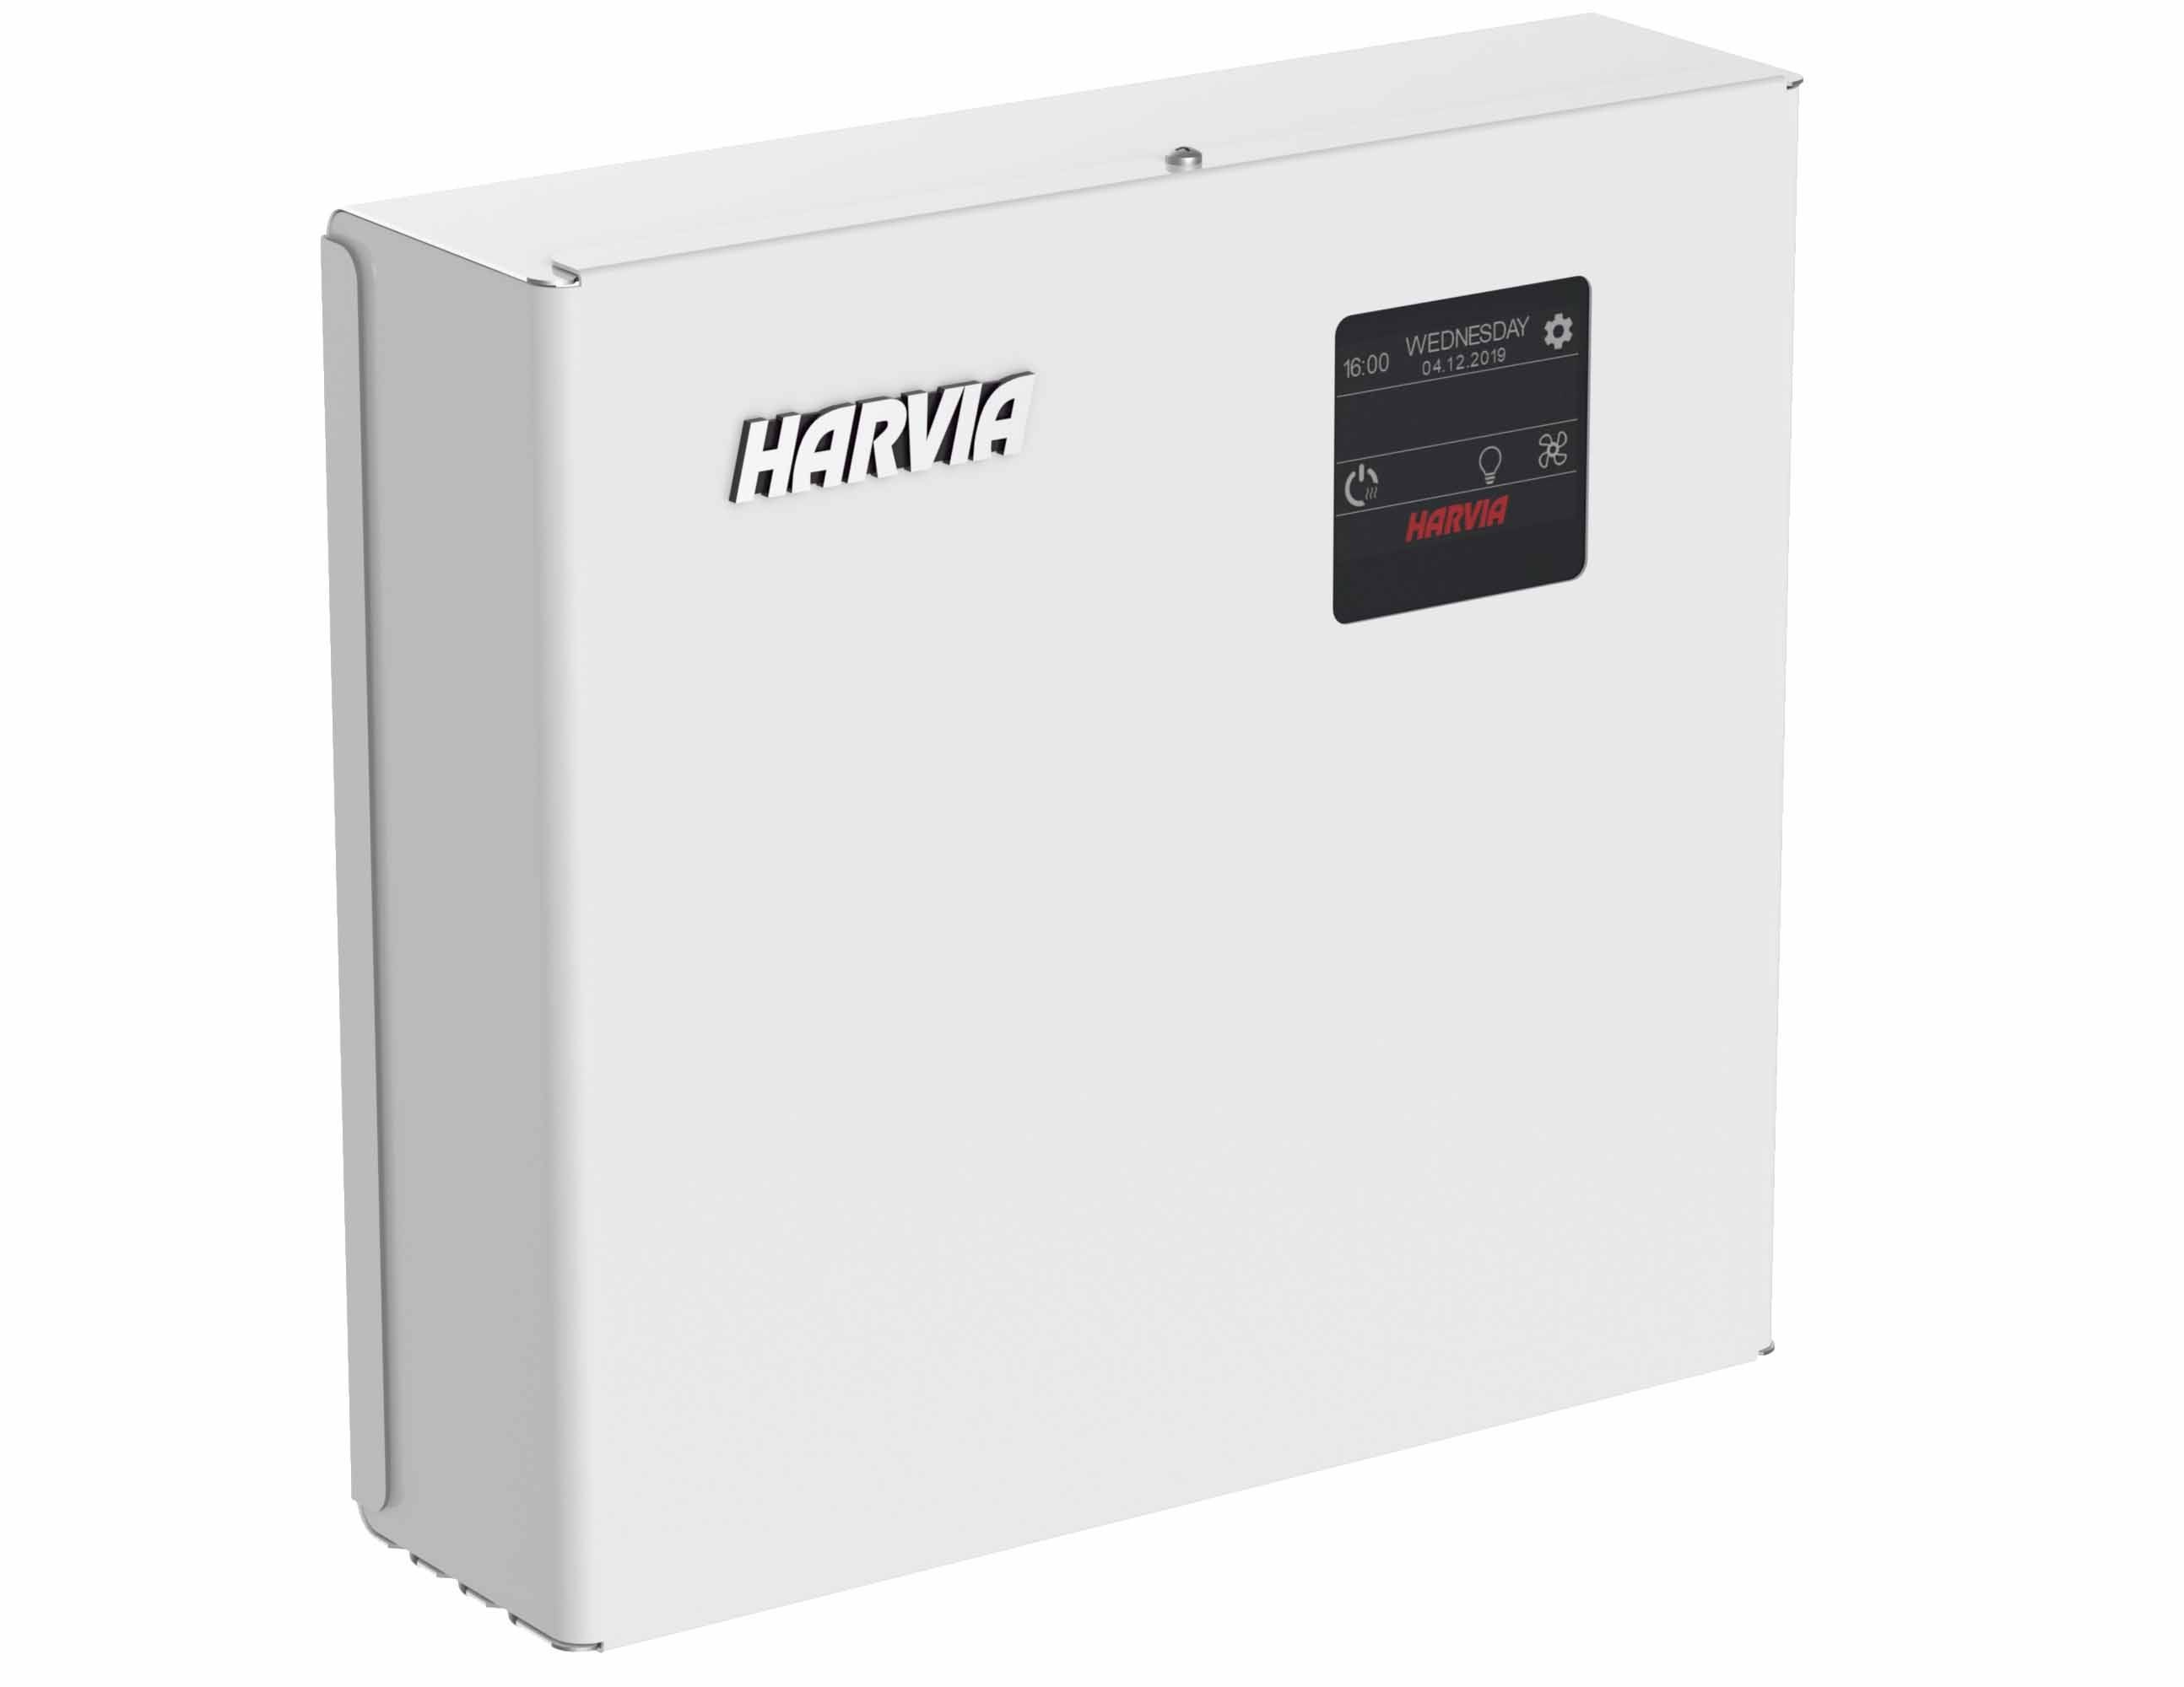
C170400VKK

Saunová regulace, řídící jednotka HARVIA C170VKK
Regulace je vhodná pro komerční provozy nebo provozy s pravidelným používáním sauny. Řídící jednotka HARVIA C170VKK s dotykovým displejem je vylepšenou verzí řídící jednotky C150VKK, která se mezi profesionály stala velmi oblíbenou. Kromě ovládání sauny lze pomocí jednotky regulovat i osvětlení, bezpečnostní spínače a ventilaci sauny. Operační čas regulace teploty může být nastaven pro 1-12h, 18h nebo 24h, přednastavení spuštění může být nastaveno až týden dopředu. Jednotka je určena pro kamna do výkonu 17 kW. Součástí balení je i teplotní čidlo s 4m kabelem a manuál. Rozměry 240x225x75 mm.
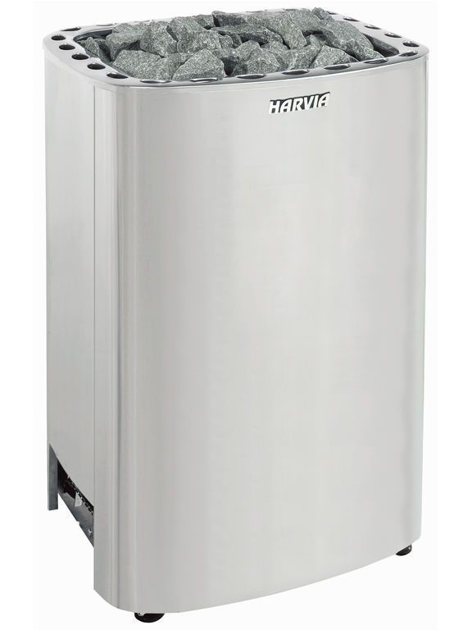
HRKG150400

Saunová kamna HARVIA Club K15G
Kamna Club byla navržena, aby poskytovala dostatečné teplo pro velký počet uživatelů od rána do noci. Tato do podlahy uchycená kamna jsou vyrobena kompletně z nerezové oceli a poskytují sílu a výdrž pro dlouhodobou službu. Elektrická kamna do sauny HARVIA Club 15 kW - určená pro větší sauny 14-24 m3. Prostor pro 60 kg saunových kamenů. Kamna mají oddělenou řídící jednotku, která není součástí kamen. Vhodné jednotky jsou Xenio nebo C150.

